# 一、使用Navisworks打开vue模型文件

1. 使用SmartReview2017打开XX.vue模型文件。

然后关闭Review，这一步是为了后续的导入焊缝。

1. Navisworks安装VUE插件。

并设置导入设置能够导入焊缝。

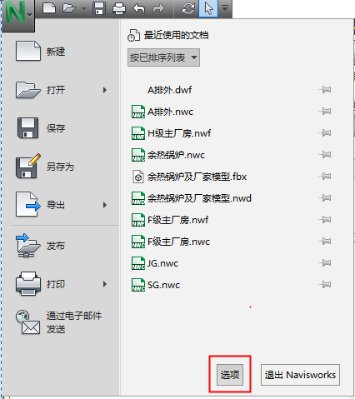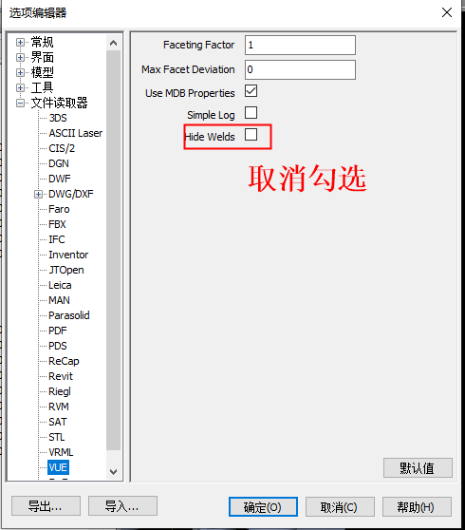

1. Navisworks打开XX.vue模型文件。

确认焊缝也导入了，有管道的模型一般有焊缝。

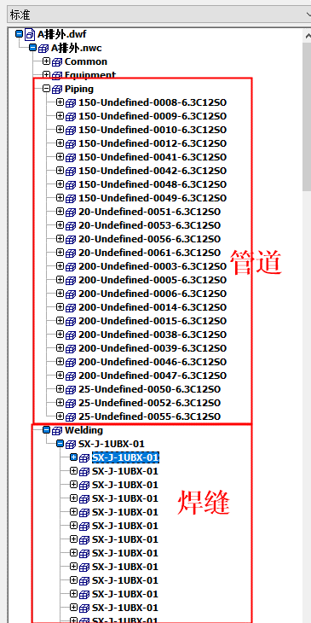

# 二、Navisworks导出fbx文件

1. 导出XX.fbx模型文件

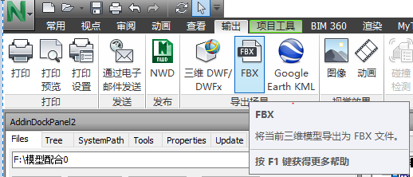

* 1. 导出XX.dwf模型文件

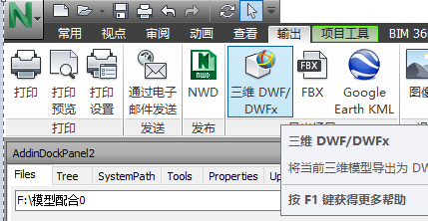

* 1. 将刚刚的XX.dwf重新导入Navisworks中并重新导出一个fbx文件(XX_dwf.fbx)

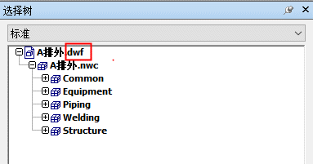

# 三、3dmax处理fbx模型文件

1. 3dmax创建新文件XX.max，导入XX.fbx

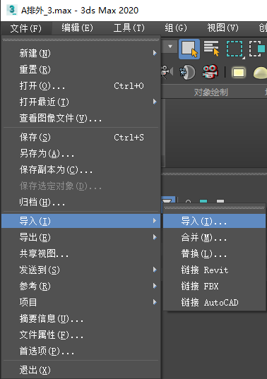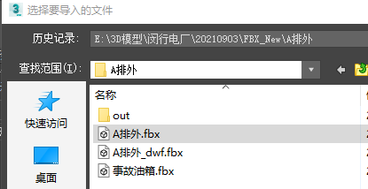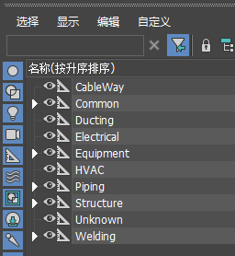

* 1. 启动MaxScript脚本

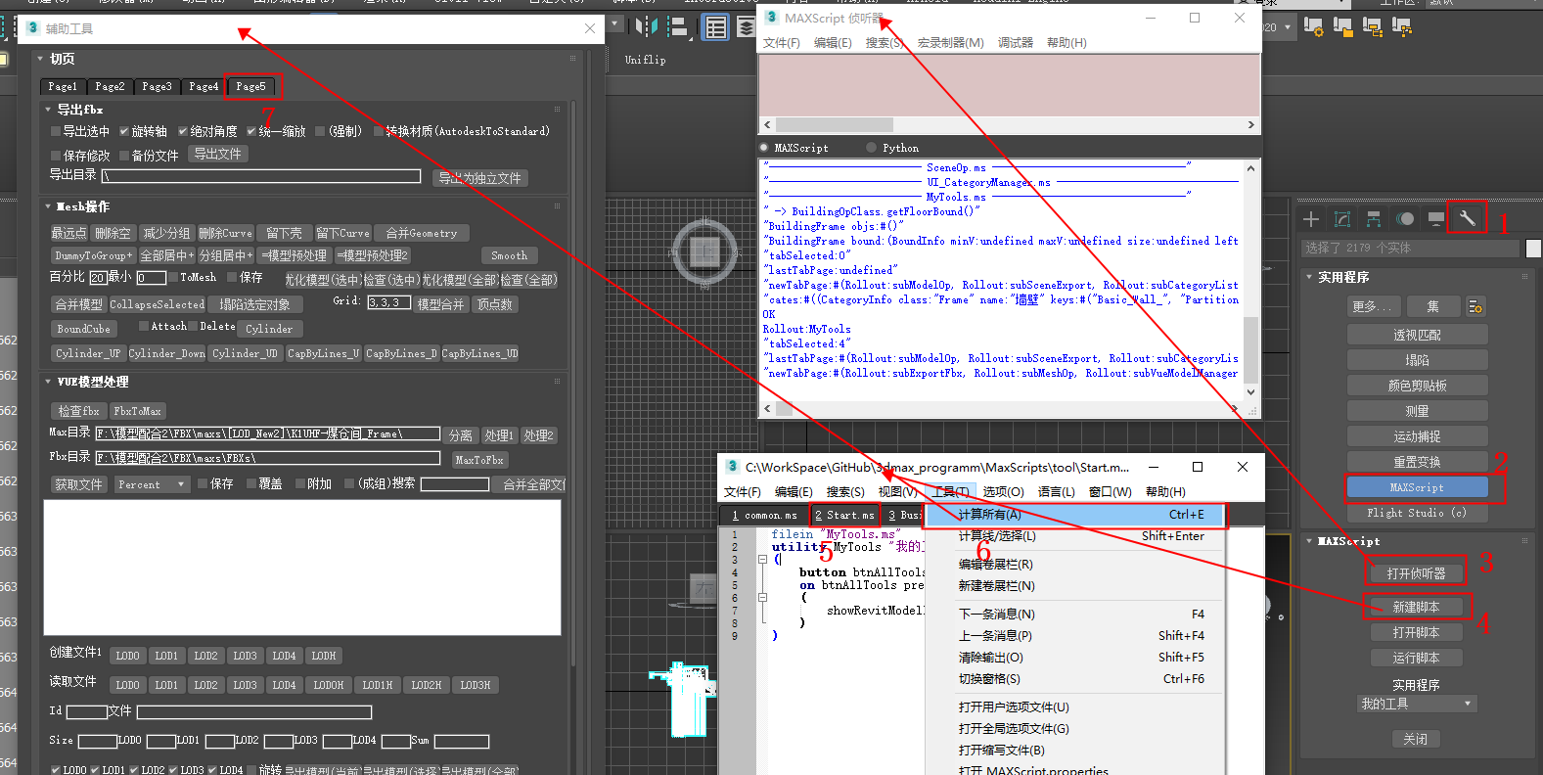

* 1. 使用maxscript脚本工具处理模型“模型预处理”，处理结束，保存max文件。根据模型文件的大小，处理时间长短不同。最好把监听器打开，能够看到处理进度。

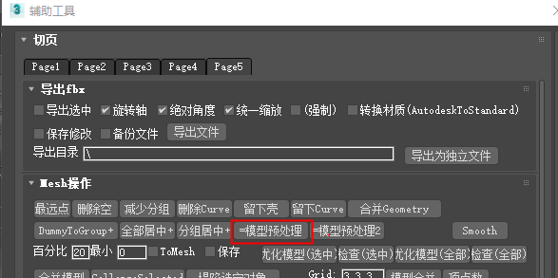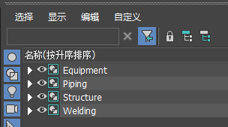

从fbx导入3dmax的过程中，有少量模型会被转换成线条，而这些线条在Unity中是不会显示的，这也是需要另外导出dwf模型文件的原因。这里也可以手动补充模型，如果有办法自动处理的话则不需要dwf模型文件，当前没办法。

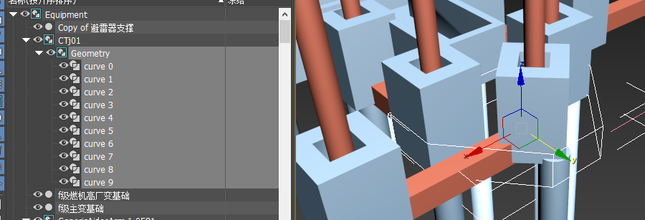

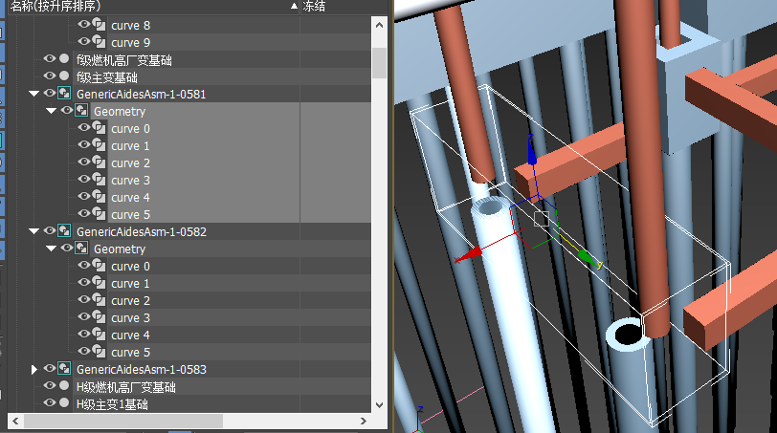

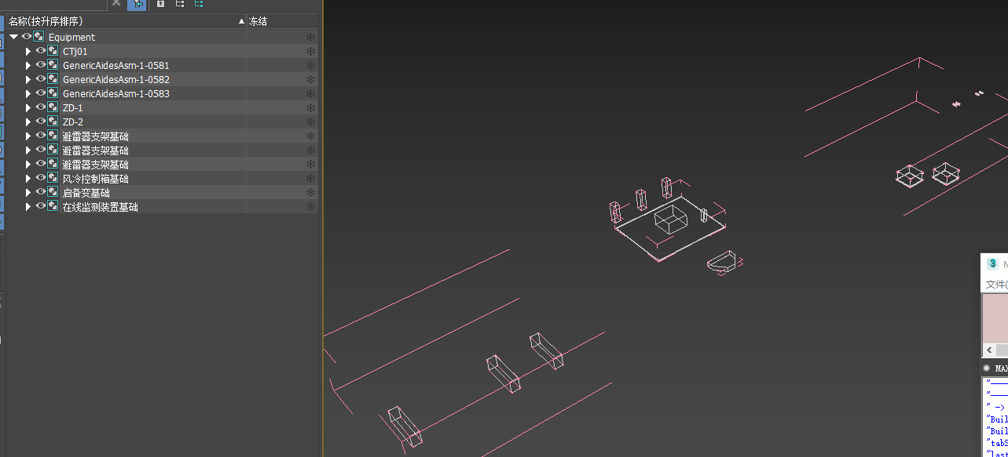

* 1. 使用“导出文件”按钮，导出out/XX/XX.fbx模型文件

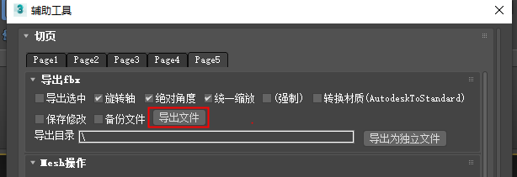

点击“导出文件”后，会对模型进行一些处理，保证在Unity中正常使用，需要等待一段时间，处理完后弹出导出窗口。选中平滑组，点击确定。

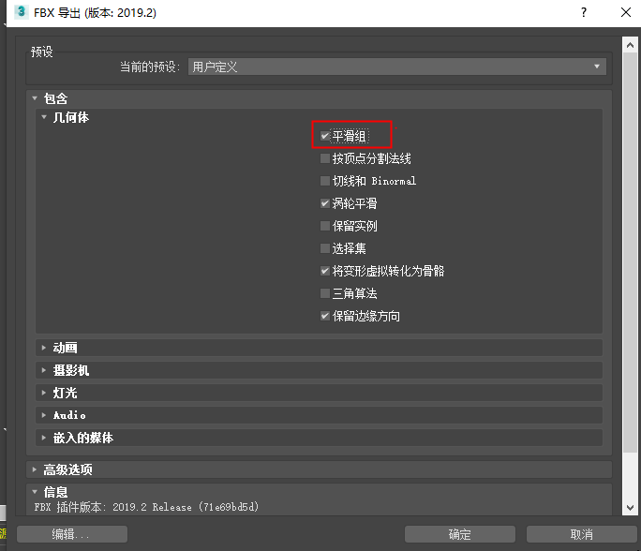

注意，导出fbx模型时需要选中“平滑组”。

1. 3dmax创建新文件XX_dwf.max，导入XX_dwf.fbx，
   1. 用“模型预处理2”处理模型，并导出out/ XX_dwf /XX_dwf.fbx。

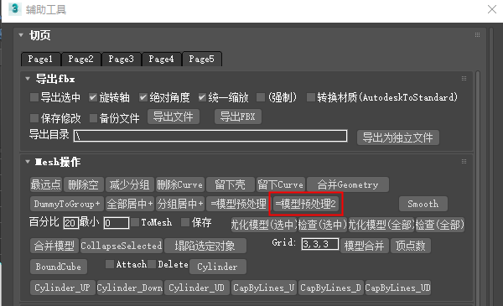

最终这里有2个fbx文件，一个文件一个文件夹。

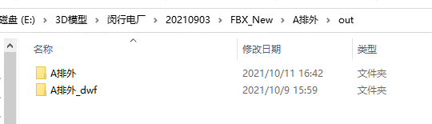

# 四、fbx模型文件导入Unity中

1. 将XX.fbx、XX_dwf.fbx导入Unity项目中。这个项目可以是具体的大项目，也可以是独立的小项目，给建模人员使用的是独立的小项目(SceneRebuilder,Unity版本是2020.2.6f)。

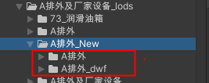

1. 选中两个文件夹，并选中两个模型文件，点击菜单中的“EditorTool->Models->ChangeModel(Section)”

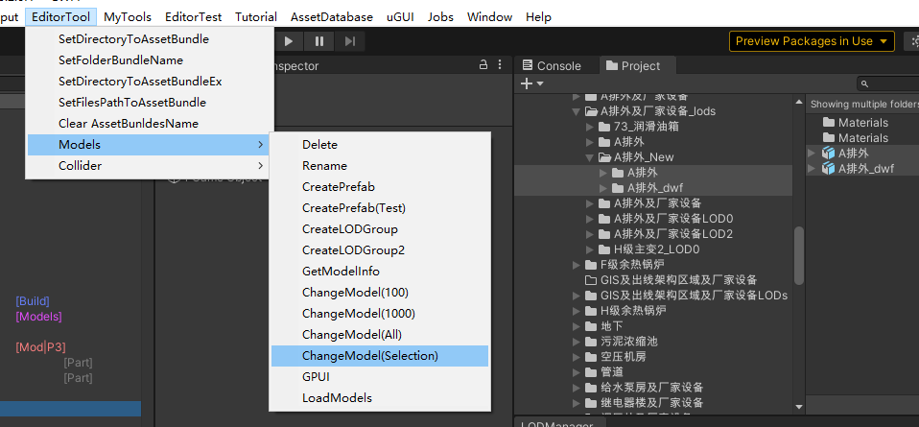

该菜单会对选中的模型文件修改2个配置项，Material:Use External Materials，Model:Read/Write Enabled=true

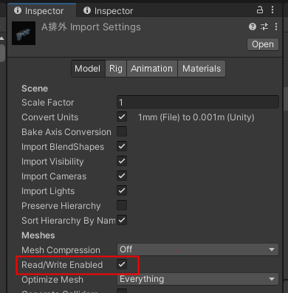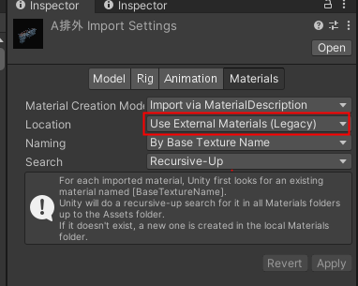

1. 将两个模型拖到Hierarchy窗口中，放在根节点下。这里可以是独立创建一个场景，也可以是项目的场景。

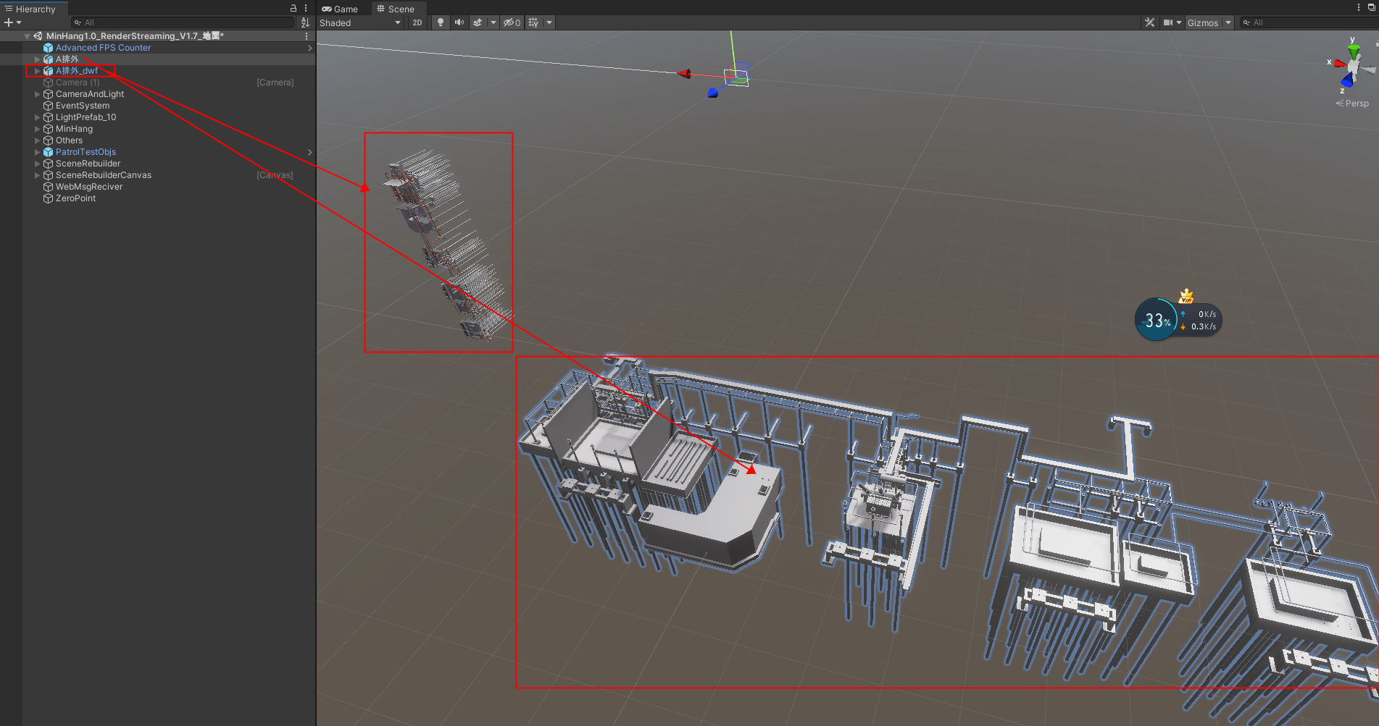

1. 在节点A排外上加上RendererId脚本，点击AlignDwf按钮，查看两个模型是否重叠在一起。

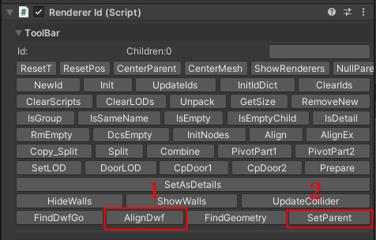

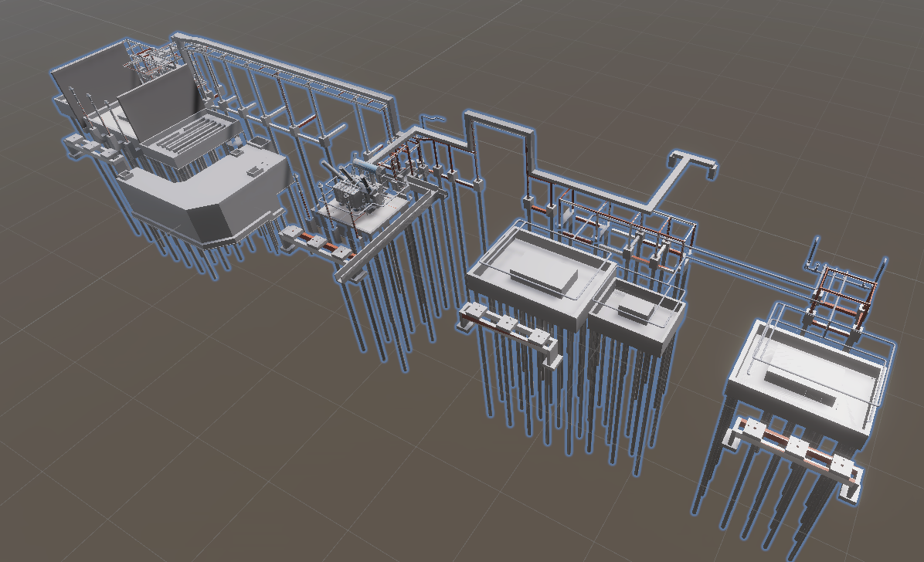

重叠过程是根据模型的包围盒和坐标判断的，有几种对齐方式，在MeshAlignmentManager中设置的。

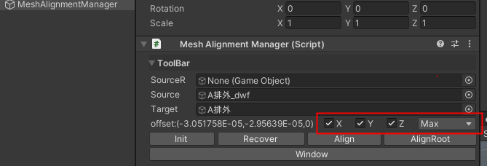

这里时完全重叠了的，没有重叠的情况下，将模型提供给开发人员进行调试。

1. 点击SetParent按钮，将缺失的模型从XXX_dwf中提取到XXX中

补充缺失模型前XXX中会存在一些空的模型节点：

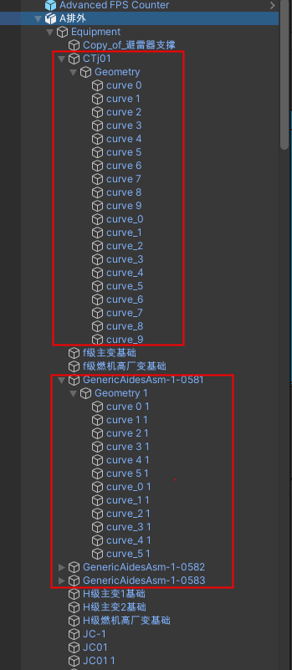

点击SetParent后：

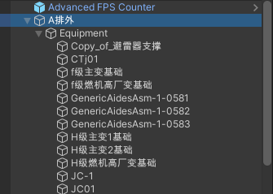

能否在3dmax中就完成合并和补充缺失模型呢？对于分层、渲染等需要在3dmax中处理的操作，最好能够都在3dmax里面合并。这个后续再研究。

1. 拖到文件夹中生成预设，到此一个基本的可以在Unity中使用的模型就完成了，可以从Hierarchy中删除XXX_dwf了。